Rottweil, den 10.10.2021

Liebe Kolleginnen und Kollegen,

wie jedes Jahr möchten wir Sie wieder zu unserer Mitgliederversammlung nach Stuttgart einladen.

Datum: 06.11.21

Uhrzeit: 09:30 – 15:30 Uhr

Ort: Alte Kanzlei, Schillerplatz 5a, 70173 Stuttgart

Wir treffen uns am Samstag den 06.11.2021 ab 9.30 Uhr im Obergeschoss der Alten Kanzlei. Um vielen auch weiter weg wohnenden KollegInnen eine Teilnahme zu ermöglichen findet diesmal die MV als Hybrid Veranstaltung statt nach dem Motto: Auch aus einem Lockdown ergeben sich Möglichkeiten. Der Zoom link ergeht über den Newsletter.
Für die Präsenzveranstaltung gilt neben den allgemeinen 3G noch drei weitere G: Gekommen, Gehört, Gelernt...

Wir haben für den Vormittag ein Fortbildungsprogramm (Tagesordnung folgende Seite) zusammen gestellt mit den zunehmend wichtigen Themen Regress und off label Verordnung: Hierzu konnten wir als externen Referenten Prof. Niebling, den Leiter der gemeinsamen Prüfeinrichtung gewinnen, aus Sicht des Berufsverbandes referiert Prof. Freund.
Als weiteres Thema stellt Herr Ernst uns die neuen DIGAS vor, die ja inzwischen verordnungsfähig sind.
Anschließend sind Berufsverbandsinterna mit Tätigkeitsbericht des Vorstandes Thema des Nachmittags. Geplantes Ende ist 15.30 Uhr.

Wir würden uns über ein reges Interesse und eine ebenso rege Teilnahme freuen. Es wurden 4 CME Punkte beantragt.

Mit freundlichen Grüßen

Ihr Vorstand

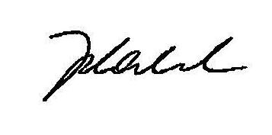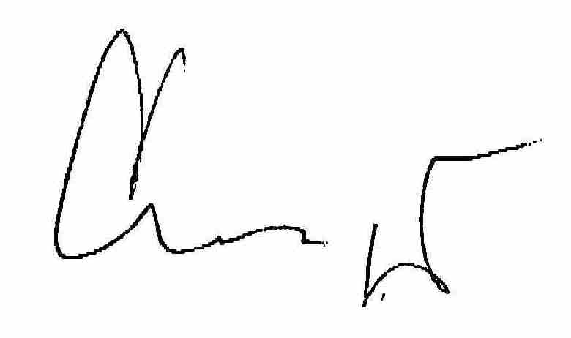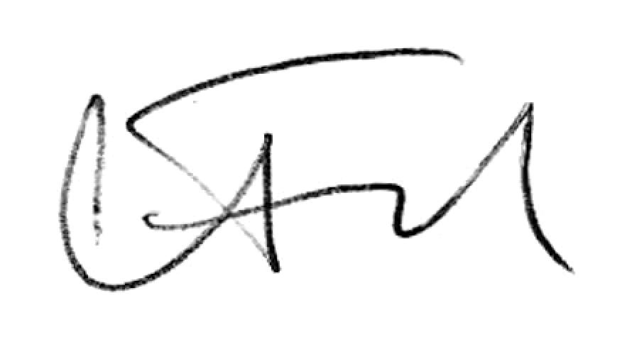
B. Imdahl V. Bretschneider E. Dannegger W. Freund Th. Hug M. Ernst

Tagesordnung der Mitgliederversammlung vom 6.11.2021

9.30 Uhr: Zusammenkunft bei Kaffee und Brezeln

10.00 Uhr Begrüßung durch den Vorsitzenden

10.05 Uhr: Vortrag Prof. Niebling „Regresse: Vorgehen der gemeinsamen Prüfeinrichtung“

10.45 Uhr: Vortrag Prof. Freund „Off label use und Regresse“ anschließend Diskussion.

11.30 Uhr: Dr. Ernst: DIGAS: Daten, Anwendung, Verordnung

12.30 Uhr: Mittagspause mit Imbiss

13.30 Uhr: Rechenschaftsbericht des Vorstandes, Ausblick und Themen für die kommende Tätigkeit.

15.30 Uhr: Ende der Mitgliederversammlung

